Сучасний расизм як глобальна проблема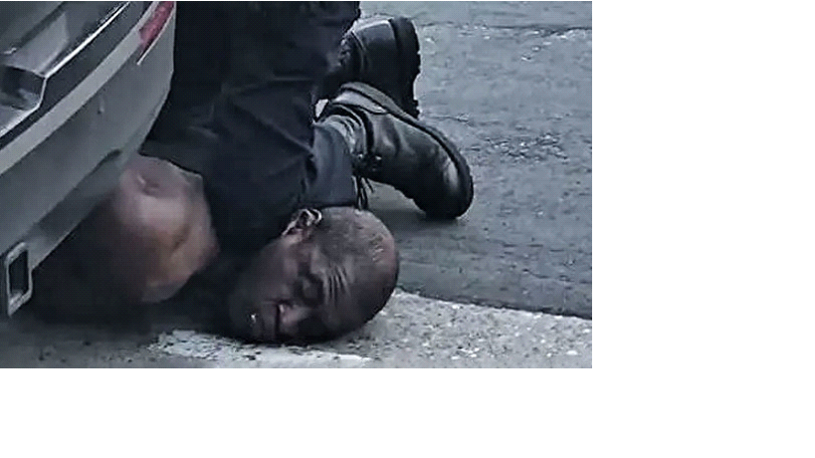
"25 травня 2020 року афроамериканець Джордж Флойд загинув в результаті того, що поліцейський з Міннеаполіса Дерек Шовін притиснув йому коліном шию і протримав його в такому положенні 8 хвилин 46 секунд поки Джордж лежав на дорозі вниз обличчям" Для всього світу стало загадкою як в століття, коли Ілон Маск запускає приватні ракети в космос, в Саудівській Аравії будується будинок, чия висота наближається до кілометра, а в усьому світі запускають 5G, люди можуть опускатися до такого примітивного мислення, як расизм.
Мітинги з приводу цієї максимальної нелюдськості і жорстокості, яка відняла найцінніше, що є у людини-життя охопили всю Америку. У п'ятницю ввечері тисячі людей зібралися біля білого дому та закрили його вхід і вихід і в один голос кричали "I can not breeze" в перекладі українською "я не можу дихати", це були останні слова темношкірого американця. Стало відомо про затримання 44 річного офіцера Дерека Шовена, він виявився винуватцем трьох смертельних випадків під час затримання темношкірих.
В інтерв'ю брат Флойда повідомив, що сподівається, що офіцери поліції будуть страчені "Я не коли не поверну свого брата, вони спілкувалися з ним гірше, ніж з твариною" заявив Філоніз Флоід.
Попередній президент Барак Обама прокоментував, що "Подібне не повинно бути нормальним в Америці 2020 року".
Ситуація досягла апогею, поліція при розгоні протестувальників застосувала сльозогінний газ.
Весь світ, затамувавши подих чекає справедливості.
Тільки любов'ю можна зупинити ненависть.
Дроцька Марія

